Федеральное государственное бюджетное образовательное учреждение высшего образования
 | «Московский государственный технический университет  имени Н.Э. Баумана»  (национальный исследовательский университет)  (МГТУ им. Н.Э. Баумана)

ФАКУЛЬТЕТ ____ИНФОРМАТИКА И СИСТЕМЫ УПРАВЛЕНИЯ________
КАФЕДРА ______Компьютерные Системы и сети (ИУ6)___________

Отчет
По лабораторной работе № 6
Название лабораторной работы: Основы Back-End разработки на Golang
Дисциплина: Языки интернет программирования

Студент гр. ИУ6-32Б __________________ П. Ю. Крецу
(Подпись, дата) (И.О. Фамилия)

Преподаватель __________________ __________________
(Подпись, дата) (И.О. Фамилия)

Москва, 2024

Цель работы — изучение основ сетевого взаимодествия и серверной разработки с использованием языка Golang.

В рамках данной лабораторной работы предлагается продолжить изучение Golang и познакомиться с набором стандартных библиотек, используемых для организации сетевого взаимодествия и разработки серверных приложений.

Задание 1_hello

Код:
package main
import (
"fmt"
"net/http"
)
// Обработчик HTTP-запросов
func handler(w http.ResponseWriter, r *http.Request) {
w.Write([]byte("Hello, web!"))
}
func main() {
// Регистрируем обработчик для пути "/"
http.HandleFunc("/get", handler)
// Запускаем веб-сервер на порту 8080
fmt.Println("starting server...")
err := http.ListenAndServe(":8080", nil)
if err != nil {
fmt.Println("Ошибка запуска сервера:", err)
}
}

Запускаем в Postman (рис. 1)
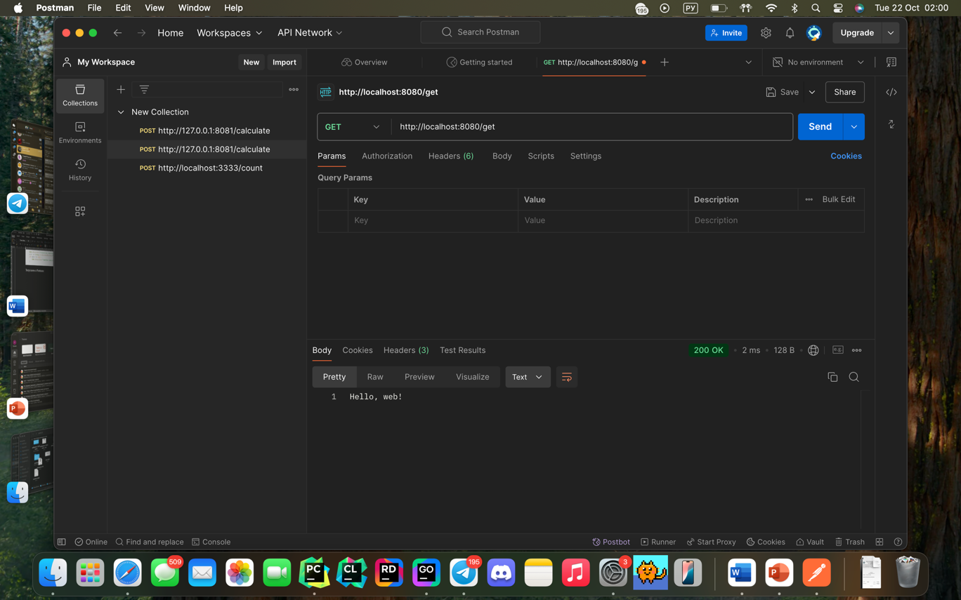
Рис. 1

Так же проверим что сервер запускается и в браузере (рис. 2)
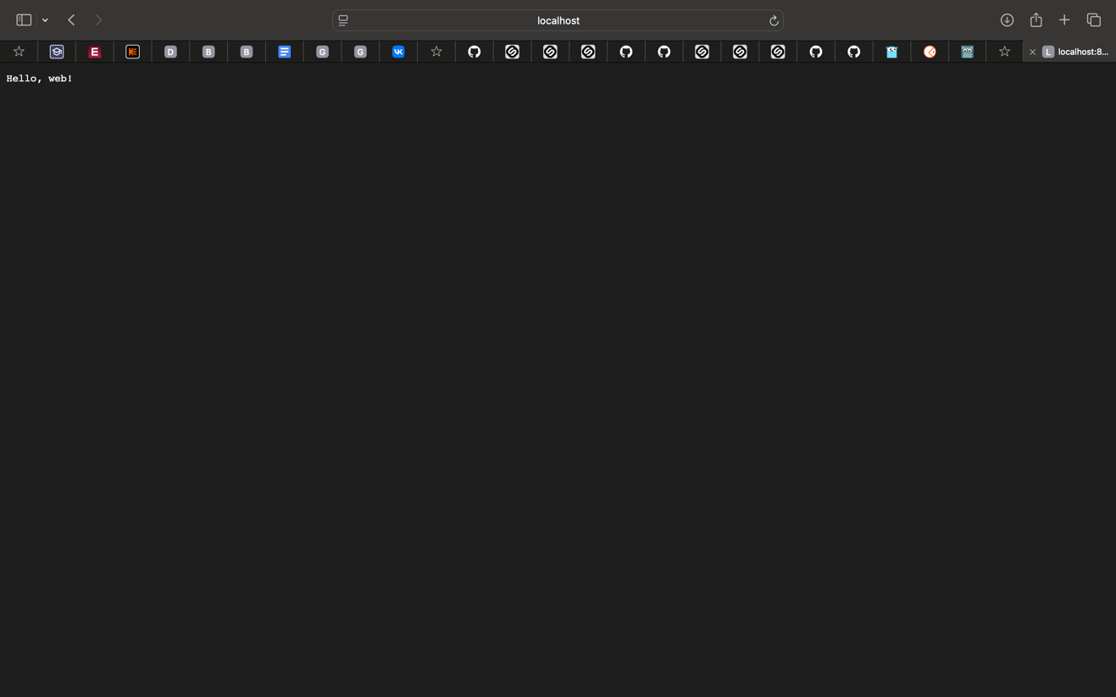
Рис. 2

Задание 2_query

Код:
package main
import (
"fmt"
"net/http"
)
// Обработчик HTTP-запросов
func handler(w http.ResponseWriter, r *http.Request) {
w.Write([]byte("Hello " + r.URL.Query().Get("name") + "!"))
}
func main() {
// Регистрируем обработчик для пути "/"
http.HandleFunc("/api/user", handler)
// Запускаем веб-сервер на порту 8080
fmt.Println("starting server...")
err := http.ListenAndServe(":9000", nil)
if err != nil {
fmt.Println("Ошибка запуска сервера:", err)
}
}

Запускаем в Postman (рис. 3)
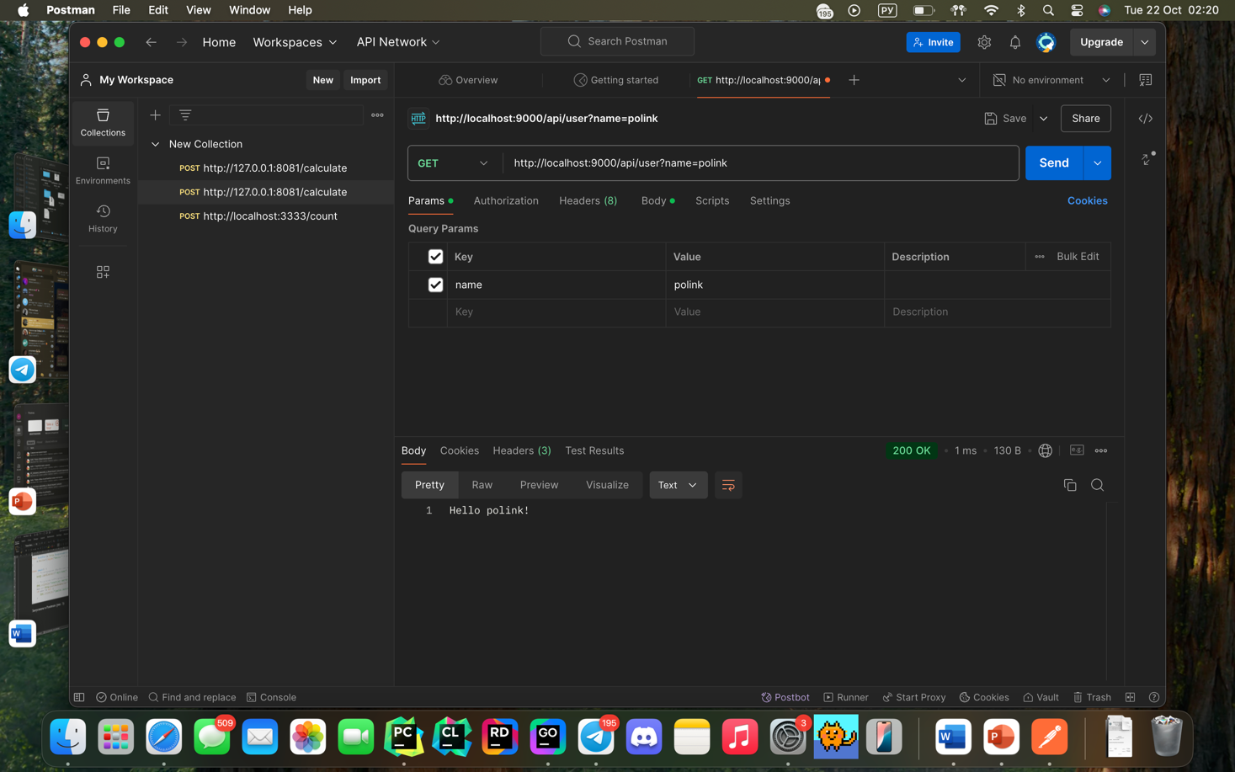
Рис. 3

И проверяем что при поиске в браузере по url http://localhost:9000/api/user?name=polink у нас все работает (рис. 4)

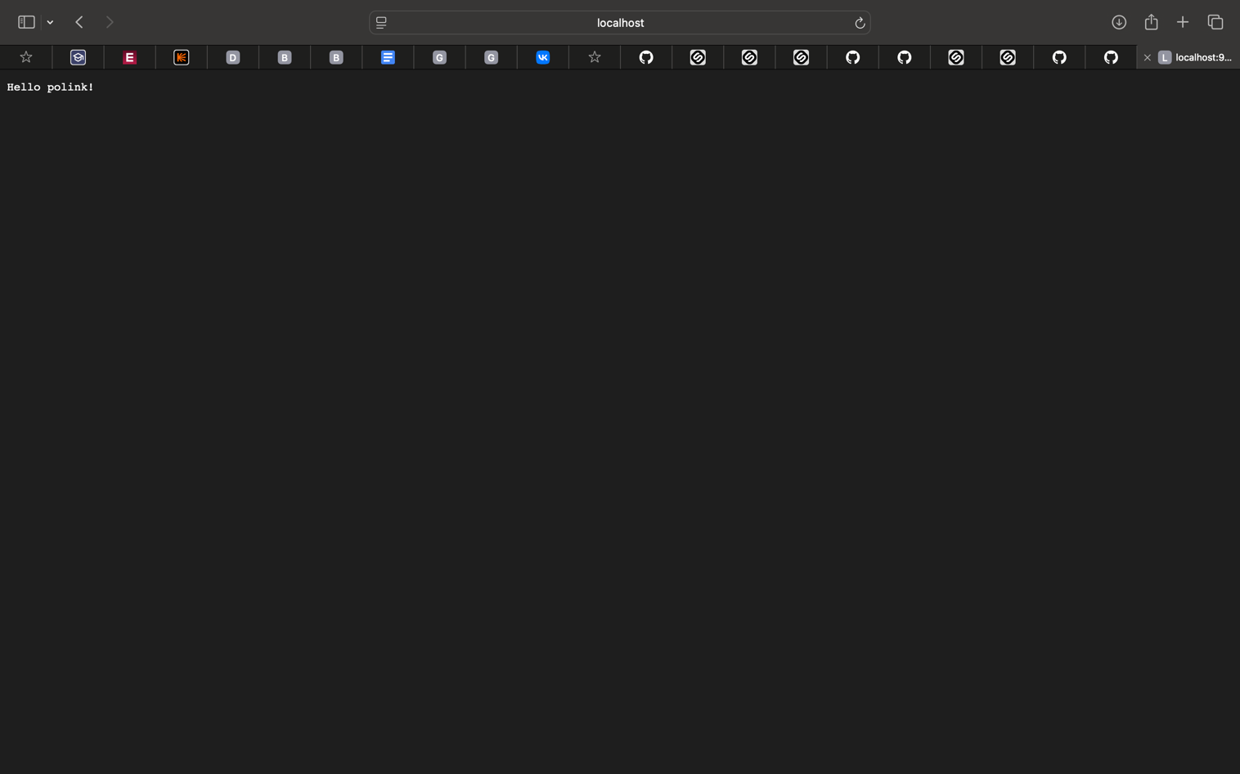
Рис. 4

Задание 3_count
Код:

package main
import (
"fmt"
"net/http"
"strconv"
)
var count int
// Обработчик HTTP-запросов
func handler(w http.ResponseWriter, r *http.Request) {
if r.Method == "POST" {
r.ParseForm()
number_str := r.Form.Get("count")
number, err := strconv.Atoi(number_str)
if err != nil {
w.WriteHeader(http.StatusBadRequest)
w.Write([]byte("это не число"))
return
}
count = count + number
} else if r.Method == "GET" {
w.Write([]byte(strconv.Itoa(count)))
}
}
func main() {
// Регистрируем обработчик для пути "/"
http.HandleFunc("/count", handler)
// Запускаем веб-сервер на порту 8080
fmt.Println("starting server...")
err := http.ListenAndServe(":3333", nil)
if err != nil {
fmt.Println("Ошибка запуска сервера:", err)
}
}

Запускаем в Postman (рис. 5–6)

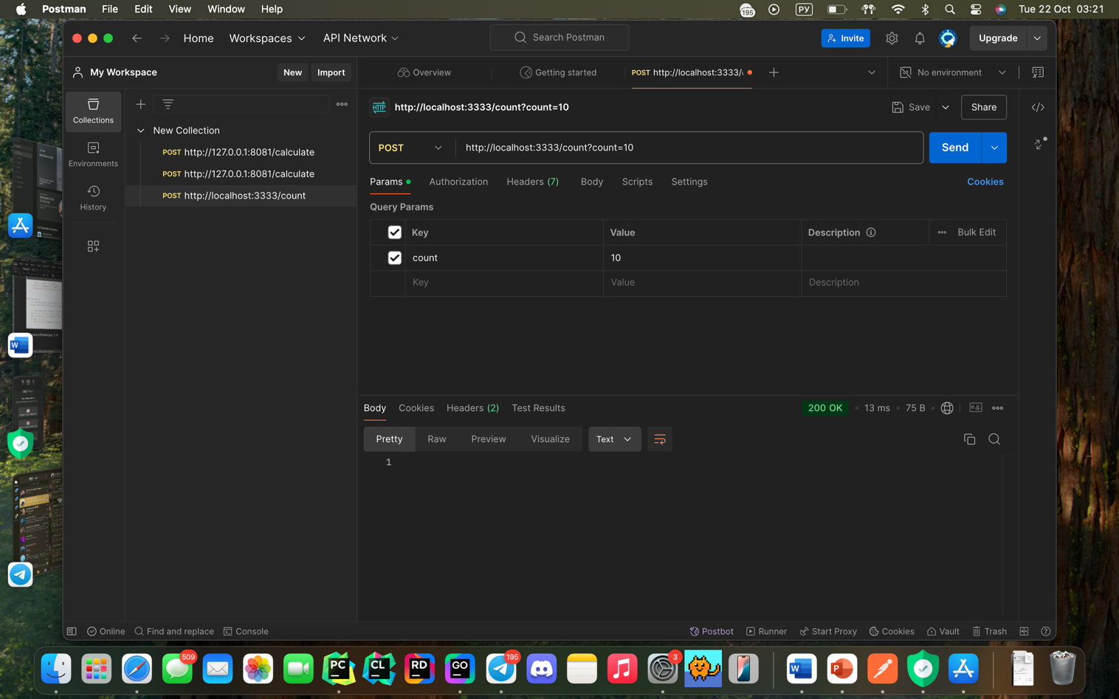
Рис. 5

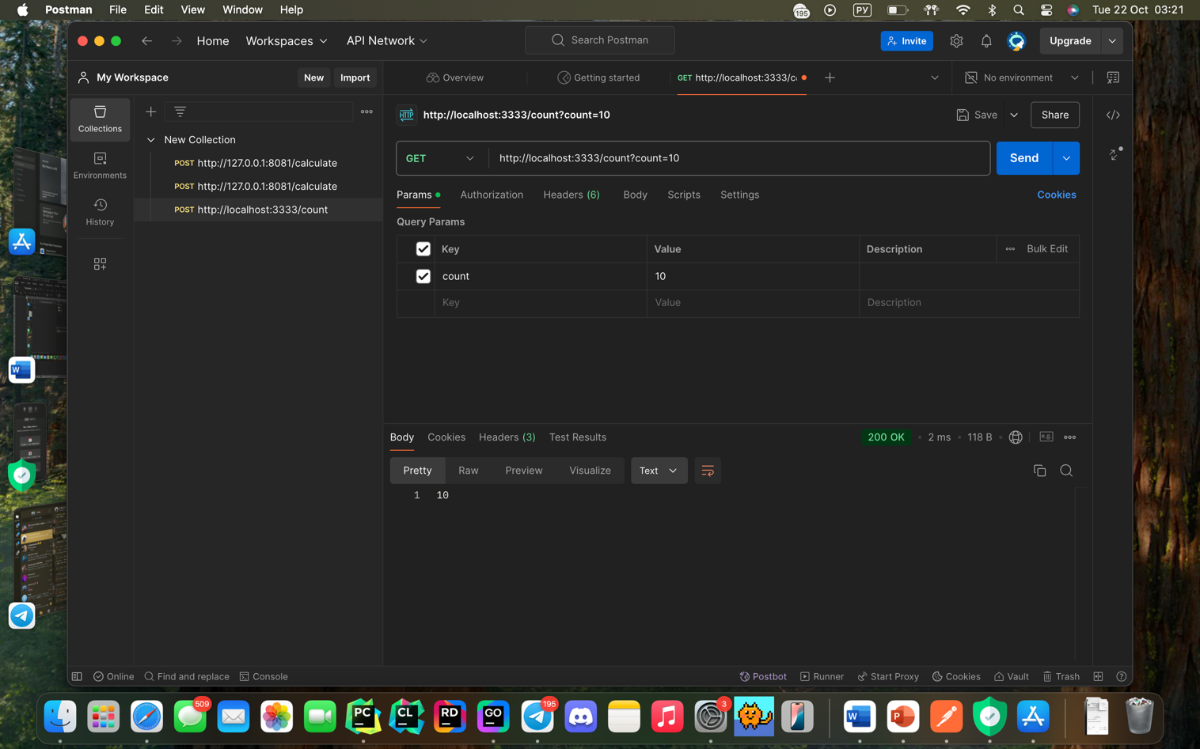
Рис. 6

Вывод: научилась работать в postman и с веб серверами на go.

